## **­­­ANÁLISIS 25 NOVIEMBRE 2020**

**CAPTURA**

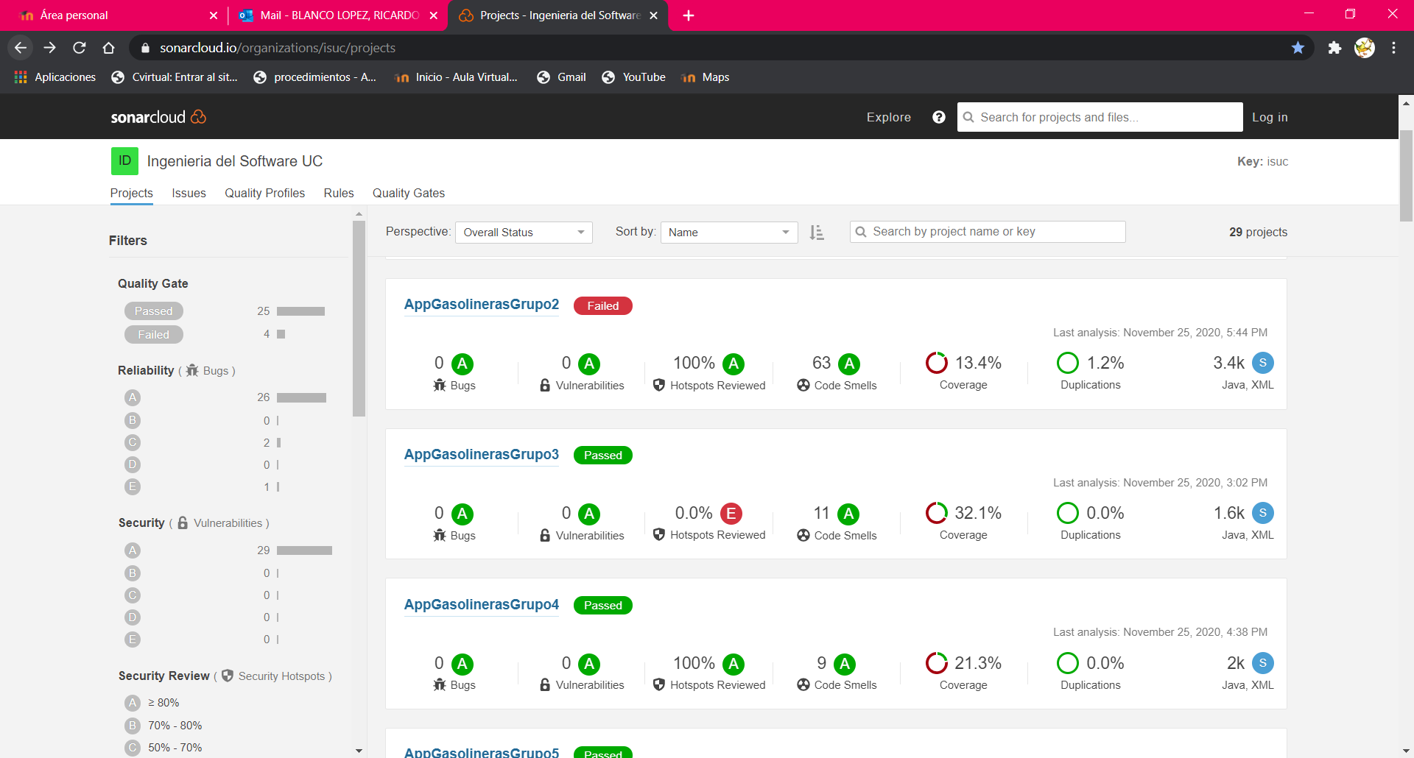

**INCIDENCIAS**

El análisis pasa los criterios de calidad definidos por la empresa, siendo la deuda técnica de 2 horas, sin embargo, se han encontrado 9 vulnerabilidades de seguridad, las cuales ponen en riesgo la integridad de la aplicación.

**PLAN DE ACCIÓN**

1. Arreglar los 9 security hotspots con severidad baja.

**COMENTARIOS**

* Con estas acciones a corregir, se restarían un total de 9 security hotspots, logrando pasar el review de los security hotspots.

## **­­­ANÁLISIS 27 NOVIEMBRE 2020**

**CAPTURA**

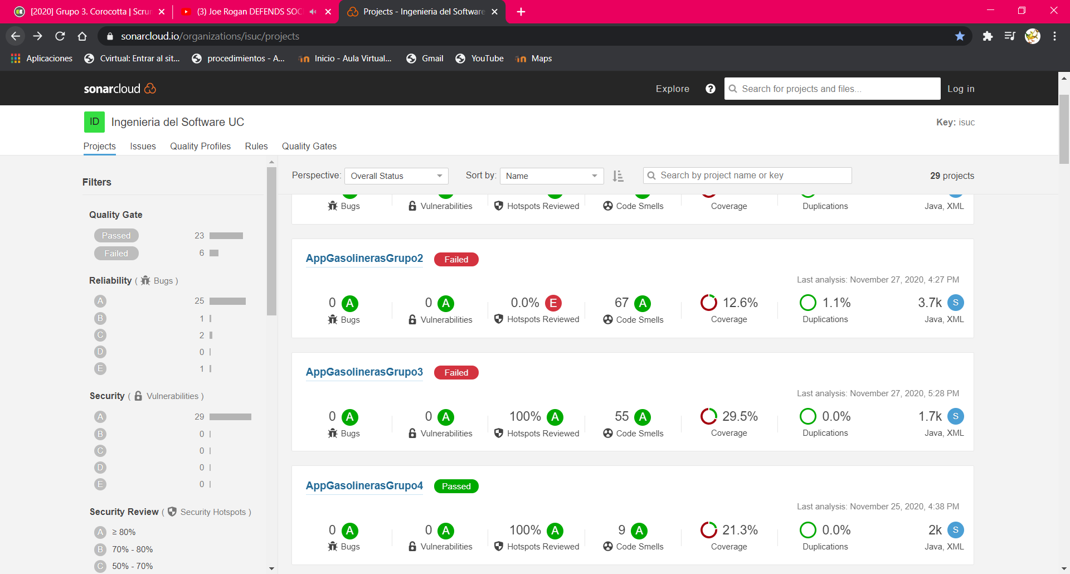

**INCIDENCIAS**

El análisis no pasa los criterios de calidad definidos por la empresa, siendo la deuda técnica de 4 horas y 40 minutos, dicha deuda técnica se ha provocado debido a los code smells del código.

**PLAN DE ACCIÓN**

1. Eliminar 3 code smells con severidad baja (variables no usadas).
2. Eliminar 8 code smells con severidad baja(catch vacios).

**COMENTARIOS**

Con estas acciones, se ha logrado que se cumplan los criterios de calidad, siendo la nueva deuda técnica menor a 4 horas y 10 minutos a 3 horas y 10 minutos.

## **ANÁLISIS 1 DICIEMBRE 2020**

**CAPTURA**

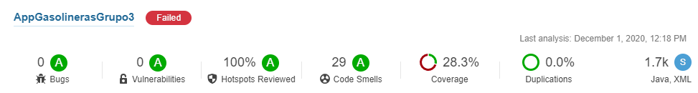

**INCIDENCIAS**

El análisis no pasa los criterios de calidad de la organización debido a que la deuda técnica acumulada supera las 4 horas y 10 minutos. Esto es debido a la cantidad de code smells que se han ido acumulado en el proyecto, que en total suman 4 horas y 28 minutos de deuda técnica.

**PLAN DE ACCIÓN**

1. Arreglar los 2 code smells con severidad bloqueante que en total suman 20 minutos de deuda técnica.
2. Arreglar los 3 code smells con severidad critica que en total suman 24 minutos de deuda técnica.
3. Arreglar los 3 principales code smells con severidad major que en total suman 25 minutos de deuda técnica.

**COMENTARIOS**

* Con el plan de acción indicado conseguiríamos que el proyecto pasase los criterios de calidad, porque bajaríamos la deuda técnica en 1 hora y 9 minutos. Aunque en realidad no sería necesario eliminar todos estos code smells para pasar los criterios de calidad, de esta manera vamos mejorando más la calidad del software. Y, además, estaríamos eliminando los code smells con la severidad más grave dentro del proyecto.